Закупуване на продукт

Отваряме връзка към базата данни и правим проверка дали има активна сесия на логнат потребител – ако има правим проверка дали има активна сесия на количка – ако няма създаваме обект от таблица ‚Количка‘ в базата и я записваме в сесията, за да може да изполваме тази количка за да добавим желания от потребителя продукт в нея.

Затваряме връзката към базата данни.

Ако не съществува потребител в сесията(не е предоставил нужните удостоверения за самоличност) известяваме потребителя да влезе в системата, като записваме съобщението в сесия и правим проверка в products.php дали има сесия с валидационна грешка и ако има я визуализираме с jquery скрипт и я зачистваме от сесията.

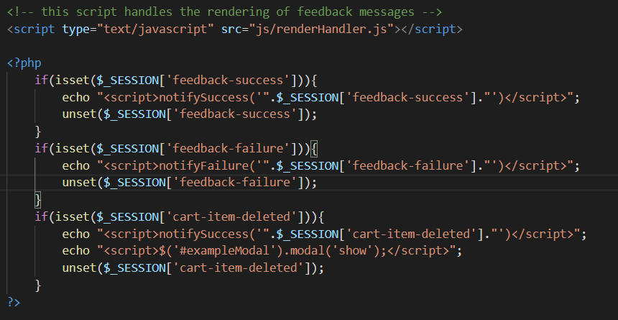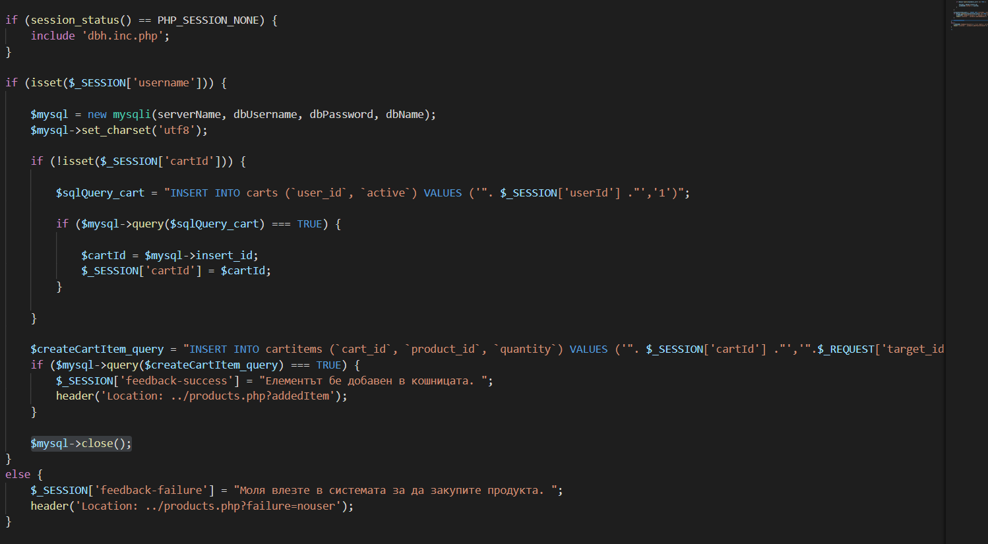

Създаване на продукт

Добавянето на снимка към продукта е задължително и ако потребителя не я предостави визуализираме валидационна грешка и го препращаме обратно в страницата за добавяне на продукт. Ако има снимка проверяваме дали е формат png – сайта поддържа само този формат за снимка, тъй като е с прозрачен фон, свързано е с дизайна на страницата. Ако снимката е от съответния формат я преместваме в директорията на img, където се помещават всички снимки присъстващи в сайта. След това изпращаме insert заявка до базата данни и ако всичко мине успешно визуализираме съобщение на клиента и го препращаме в страницата на продуктите.

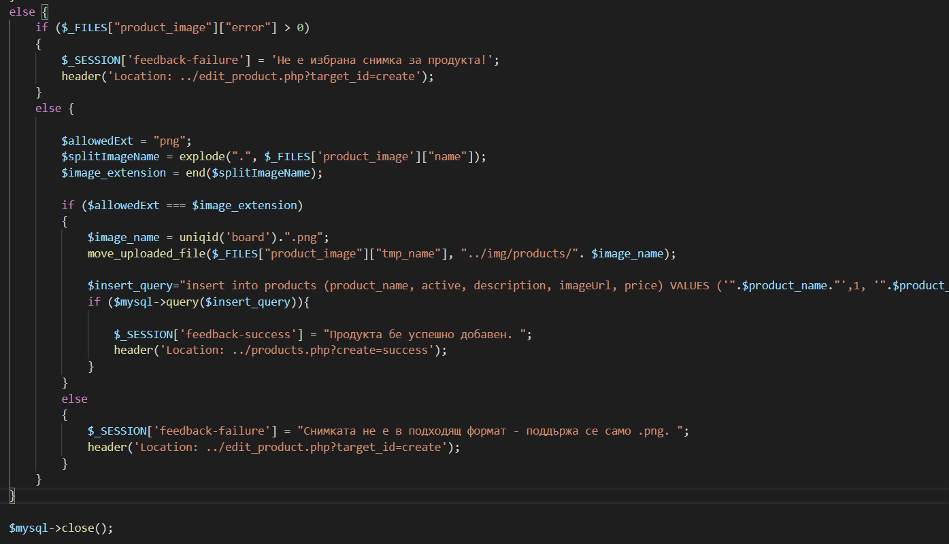



Редактиране на продукт

Започваме с проверка – ако няма снимка изпращаме update заявка до базата само с данните от формата , но ако потребителя е добавил снимка с раширение png(и за това се прави проверка по същия принцип споменат отгоре), преместваме снимката в съответната img директория и изпращаме update заяка с информацията от формата и името на снимката – което генерираме с метода uniqid и представката „board“.

Ако заявката мине успешно препращаме клиента в страницата за продукти и визуализираме съобщение за успех.

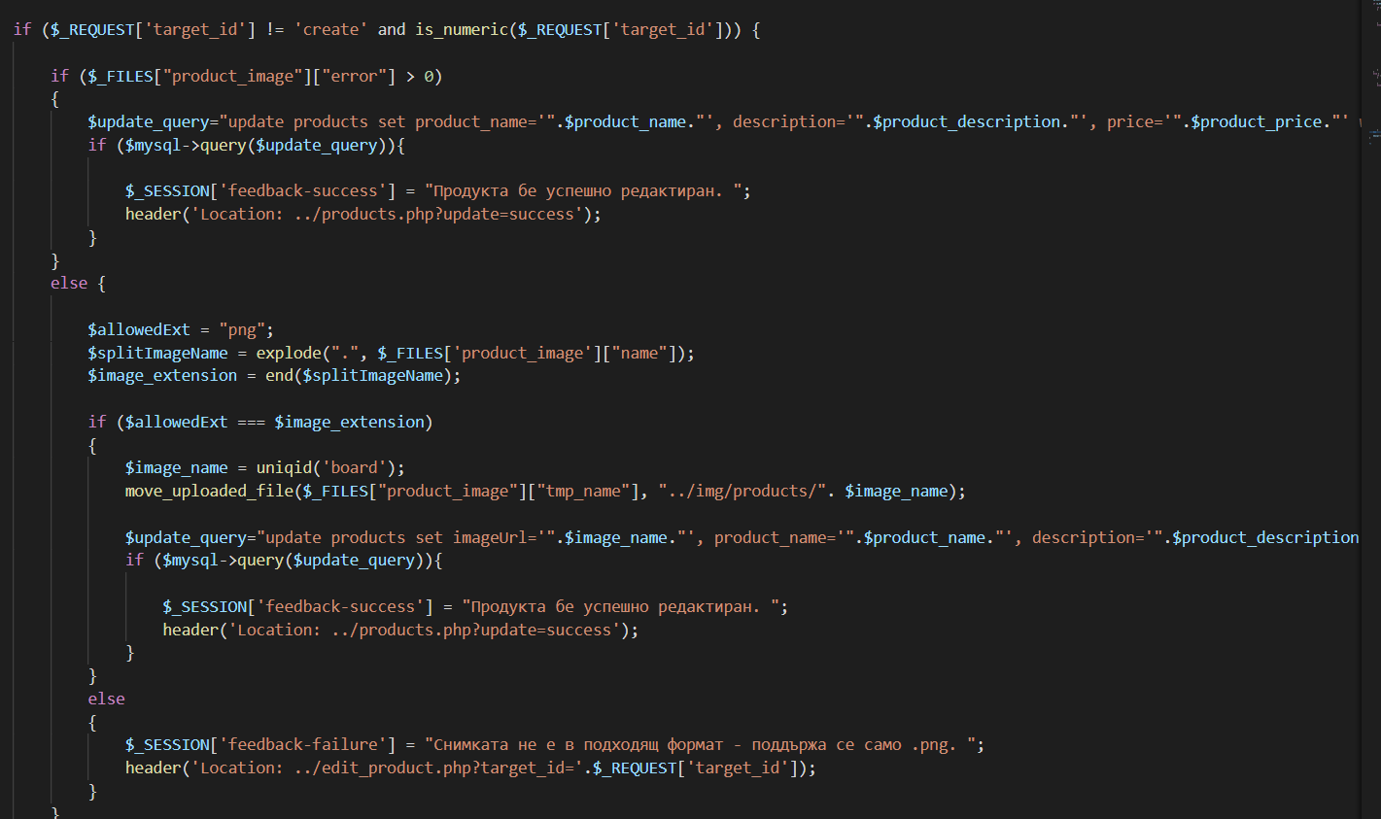

Визуализиране на всички продукти

Визуализираме на клиента само продуктите, който са активни – имат поле актив != 0

Правим проверка дали потребителя в сесията е админ и ако е му предоставяме следния дизайн и бутони за редактиране и изтриване на продукт.

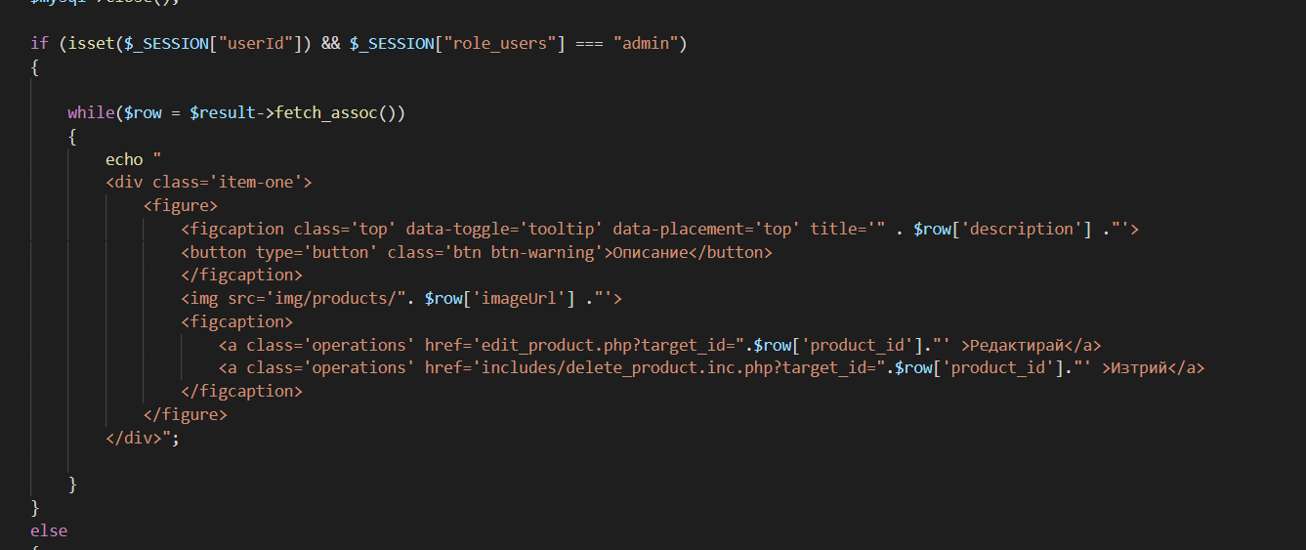

Ако не е администратор на клиента се предоставя следния дизайн за продукт с бутон за добавяне в количка.

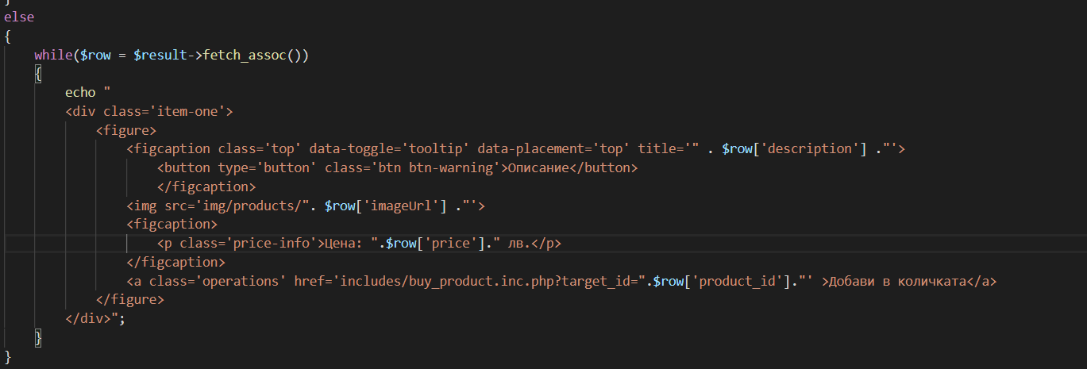

Изтриване на продукт

Правим soft delete на продукта реално не го изтриваме, остава в базата, но е неактивен.

